1

**OKULA UYUM ZORLUĞU**

Okula başlama, tüm başlangıçlarda olduğu gibi, hem coşku, hem de biraz kaygı verici bir olaydır. Okul dönemi, çocuk ve ailesi için yepyeni ve önemli bir evredir. Okula başlama; belirli bir olgunluğa ulaşma, sorumluluk alma, bunların getirdiği sevinç yanında, ana babadan ayrı, kendi başına yeni ve bilinmez bir serüvene başlamanın korkularını birlikte içerir. Zekası yeterli olsa bile, çocuk ruhsal yönden okula hazır olmayabilir; evin koruyucu sığınağından çıkmak bazı çocuklarımız için daha endişe vericidir.

**Okula uyum zorluğunun özellikleri**

· Okula gitmek istemeyen çocukların mide bulantısı, karın ya da baş ağrısı şeklindeki bedensel şikayetleri genellikle sabahları uyanır uyanmaz görülmekte ve okula gitmemelerine karar verilir verilmez de kendiliğinden kaybolmaktadır.

· Okula uyum zorluğunun, erkek ve kız çocuklarda görülme sıklığı eşittir.

· Bu çocuklar genelde aile bireyleri dışındaki yabancı kişilerle sosyal ilişki kurmakta güçlük çekerler.

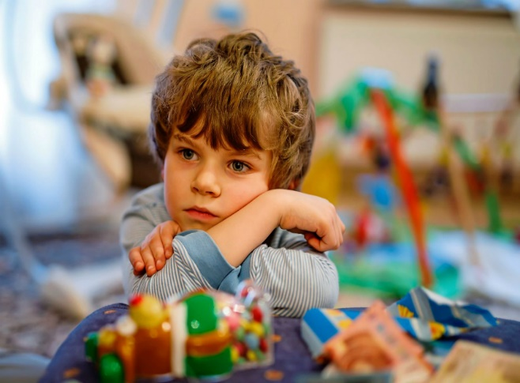

2

**OKULA UYUM ZORLUĞUNUN NEDENLERİ**

**Ailevi Nedenler:**

* Asıl korkulan şey okul değil evden, anneden ayrılmaktır. Okula uyum zorluğu yaşayan çocukların, yaşamlarının daha önceki yıllarında anneleri tarafından aşırı özen içinde oldukları, tüm gereksinimlerini karşıladıkları ve onları sürekli olarak kırıklığa uğramaktan korudukları dikkati çeker. Annelerinin bu koruyucu veya baskılı ortamından bir an olsun uzak kalmamış bu çocukların yabancı bir çevrede ve tanımadıkları insanlarla birlikte günlerini geçirmeleri, onları son derece huzursuz kılar.
* Boşanma, anne veya babanın başka biriyle evlenmesi veya maddi sorunlardan kaynaklanan stresli bir ev yaşamı,
* Çocuğun yeni bir kardeşin doğması, taşınma, hastalık, yakın birinin ölümü gibi bir stres faktörünün olması.

**Okula uyum zorluğu yaşayan çocuklarda ortaya çıkan sonuçlar:**

* Bu çocuklar, anne babaları tarafından aşırı korunma sonucu bağımlı, anne babaya adeta yapışık bireyler olarak gelişirler.
* Tüm gereksinimlerinin karşılanması, çocuğun çok isteyen ve hileye başvuran birey olmasına yol açar. Bu tür çocuklar, istedikleri her şeye istedikleri an kavuşurlar.

3



**Çocuklarımızı okulda kaldığı için tebrik etmek ve ödüllendirmek önemlidir.**

Ancak bu ödüllendirmeyi her gün yapmak çocuğumuzun okulu ödül aracı görmesine sebep olmaktadır. Okulda öğrencilerimiz keyifli vakit geçirmek yerine, annem gelip beni parka götürecek düşüncesiyle beklemeye başlamaktadır.

**Ailenin okuldan beklentileri çocuğun okula bakışını etkilemektedir.**

Anaokulu gündüz bakımevi ya da kreş değildir. MEB’in müfredatını uygulayan resmi bir eğitim kurumudur. Önceliğimiz çocuğumuza öz bakım becerilerini, özgüven ve sorumluluk duygularını kazandırabilmektir.

***Anne ya da babası çalıştığı için okula gelmek zorunda olduğunu hissetmek çocukta kızgınlığa sebep olur. Büyüdüğü ve yeni şeyler öğrenmesi için okula geldiği düşüncesi ise çocukta gururlanma ve mutluluk duygusu uyandıracaktır.***

4

**ÖNERİLER**

* **Okula Gitme Zamanlarında Kararlı Olun:**

Önceleri okul sabahları güç olabilir. Çocuğunuza kendisini nasıl hissettiğini sormayın bu durum çocuğunuza şikayet etmek için fırsat ve cesaret verecektir. Çocuğunuzu gözleyin, eğer ev içinde dolaşabiliyor ve çok rahatsız görünmüyorsa okula da gidebilecektir. Siz ya da eşiniz rutin olarak nasıl işe gidiyorsanız, çocuğunuz içinde bu rutini oluşturma-ya çalışın.

* **Okula bırakma anını zorlaştırmayın:**

Çocuğunuzu okula getirdiğinizde okul kapısındaki vedalaşma süresini ne kadar uzatırsanız ayrılık sendromu o kadara yoğun yaşanacaktır. Onu çok sevdiğinizi, biraz oynaması için bırakıp almak için geleceğinizi vurgulamanız yeterli olacaktır.

* **Okul Çalışanlarının Yardımını isteyin:**

Çocuğunuzun öğretmenini konu hakkında bilgilendirmeniz, öğretmenin çocuğunuzu anlaması konusunda yardımcı olur.

* **Okul ve öğretmeni hakkında olumlu konuşun:**

İstemeden kendi kaygılarımızı ve korkularımızı çocuklarımıza aktarabiliyoruz. Ev ortamında sohbet ederken okula olan güveninizden ve öğretmene olan olumlu duygularınızdan bahsedin. Çocuk için ailesinin güvendiği yer tehlikesiz ve mutlu olunacak yerdir.

5

* **Çocuğunuzun Akranları İle Zaman Geçirmesine Yardımcı olun:**

Okula uyum zorluğu olan çocuklar, okul dışında daha çok aileleri ile zaman geçirmek, evde oynamak, odalarında yalnız olmak ya da televizyon seyretmek isterler. Böyle durumlarda çocuğunuzu akranları ile vakit geçirmesi için teşvik edin. Çocuğunuzu çeşitli aktivitelere göndermek, arkadaşlarını evinize davet etmek, çocuğunuza yardımcı olacaktır.

Olumlu koşullar sağlandığı sürece, çocuğumuzun fizyolojik ve psikolojik gelişimi uygun ise;

**Okula alışmayan çocuk yoktur. Okula alışamayan aile vardır.**



**OKULA UYUM ZORLUĞU**

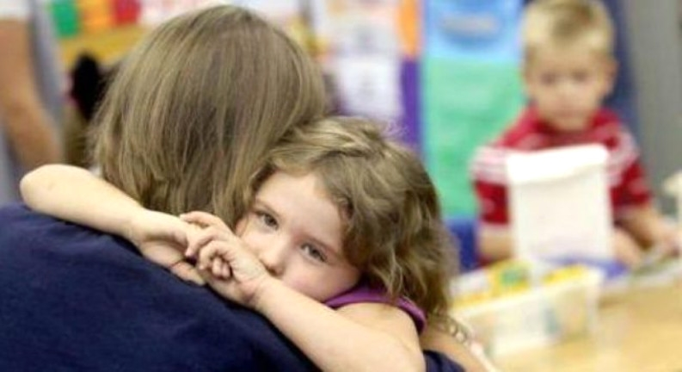

**ALAATTİN KEYKUBAT ANAOKULU**

